Resolución del Pleno del Instituto de Transparencia, Acceso a la Información Pública y Protección de Datos Personales del Estado de México y Municipios, con domicilio en Metepec, Estado de México, a veintinueve de enero de dos mil veinte.
VISTO el expediente electrónico formado con motivo del recurso de revisión número 08485/INFOEM/IP/RR/2019, interpuesto por el C. XXXXXXXXXXXXXX XXXXXXXXXXXXXX XX, en lo sucesivo El Recurrente, en contra de la respuesta del Ayuntamiento de Lerma, en lo sucesivo El Sujeto Obligado, se procede a dictar la presente resolución.

A N T E C E D E N T E S D E L A S U N T O
PRIMERO. De la Solicitud de Información.
Con fecha veintinueve de octubre de dos mil diecinueve, El Recurrente, presentó a través del Sistema de Acceso a la Información Mexiquense (SAIMEX) ante El Sujeto Obligado, la solicitud de acceso a la información pública, registrada bajo el número de expediente 00222/LERMA/IP/2019, mediante la cual solicitó información en el tenor siguiente:
“Número de cursos de asesoramiento y fomento de la ética del servicio público, se han impartido a los servidores públicos del ayuntamiento. Número de cursos de actualización y capacitación se han impartido a los servidores públicos del ayuntamiento.” [Sic]
Modalidad de entrega: a través del SAIMEX y correo electrónico.

SEGUNDO. De la respuesta del Sujeto Obligado.
En el expediente electrónico SAIMEX, se aprecia que el día cinco de noviembre de dos mil diecinueve, El Sujeto Obligado dio respuesta a la solicitud de información en los siguientes términos:
“Por este medio reciba un cordial saludo y al mismo tiempo le informo que se envía respuesta a su solicitud de información en archivo adjunto. Sin más por el momento quedo de Usted.” [Sic]

Adicionalmente, El Sujeto Obligado adjuntó los documentos electrónicos “Of.DA-10-217-2019.Dir.Administracion.pdf” y “335.Of.Cont.Solicitante.pdf”, mismos que se tienen por reproducidos como si a la letra se insertasen, en virtud de que serán materia de análisis en el considerando respectivo.

TERCERO. Del recurso de revisión.
Inconforme con la respuesta notificada por El Sujeto Obligado, El Recurrente interpuso el recurso de revisión, en fecha cinco de noviembre el presente, el cual fue registrado en el expediente número 08485/INFOEM/IP/RR/2019, en el cual arguye las siguientes manifestaciones:
Acto Impugnado:
“Solicito en atención a mi solicitud especifique cuantas de las capacitaciones fueron de ética del servicio público.” [Sic]

Razones o Motivos de Inconformidad:
“Solicito en atención a mi solicitud especifique cuantas de las capacitaciones fueron de ética del servicio público.” [Sic]

CUARTO. Del turno del recurso de revisión.
Medio de impugnación que le fue turnado a la Comisionada Zulema Martínez Sánchez, por medio del sistema electrónico en términos del arábigo 185 fracción I de la Ley de Transparencia y Acceso a la información Pública del Estado de México y Municipios, del cual recayó acuerdo de admisión en fecha once de noviembre de dos mil diecinueve, determinándose en él, un plazo de siete días para que las partes manifestaran lo que a su derecho corresponda en términos del numeral ya citado.

QUINTO. De la etapa de instrucción.
Así, una vez transcurrido el término legal referido, El Sujeto Obligado fue omiso en presentar su informe justificado, asimismo, El Recurrente no expuso manifestación alguna. Por ello, se puntualiza que se decretó el cierre de instrucción con fecha veintidós de noviembre de dos mil diecinueve, en términos del artículo 185 Fracción VI de la Ley de Transparencia y Acceso a la Información Pública del Estado de México y Municipios, iniciando el término legal para dictar resolución definitiva del asunto.
Así, en fecha diez de enero del año en curso, se amplió el plazo para dictar resolución, en términos del artículo 181 de la Ley de Transparencia y Acceso a la Información Pública del Estado de México y Municipios.

C O N S I D E R A N D O
PRIMERO. De la competencia.
Este Instituto de Transparencia, Acceso a la Información Pública y Protección de Datos Personales del Estado de México, es competente para conocer y resolver los presentes recursos de revisión interpuestos por El Recurrente conforme a lo dispuesto en los artículos 6, apartado A, fracción IV de la Constitución Política de los Estados Unidos Mexicanos, 5, párrafos vigésimo segundo, vigésimo tercero y vigésimo cuarto, fracción IV de la Constitución Política del Estado Libre y Soberano de México, 1, 2 fracción II, 13, 29, 36 fracciones II y III, 176, 178, 179 fracción I, 181 párrafo tercero, 182, 185, 188 y 194 de la Ley de Transparencia y Acceso a la Información Pública del Estado de México y Municipios, 9 fracciones I, XXIV, 11 y 14 fracción I del Reglamento Interior del Instituto de Transparencia, Acceso a la Información Pública y Protección de Datos Personales del Estado de México.
SEGUNDO. Sobre los alcances del recurso de revisión.
Derivado de la impugnación realizada, es preciso e importante señalar que el recurso de revisión inmerso en la Ley de Transparencia vigente en la entidad, tiene el fin y alcance que señalan los numerales 176, 179, 181 párrafo cuarto, 194 y 195 y demás aplicables de la Ley de Transparencia y Acceso a la Información Pública del Estado de México y Municipios vigente, el cual será analizado conforme a las actuaciones que obren en los expedientes electrónicos, con la finalidad de reparar cualquier posible afectación al derecho de acceso a la información pública y garantizando el principio rector de máxima publicidad.

TERCERO. De las causas de improcedencia.
En el procedimiento de acceso a la información y de los medios de impugnación de la materia, se advierten diversos supuestos de procedibilidad, los cuales deben estudiarse con la finalidad de dar cumplimiento a los principios de legalidad y objetividad inmersos en el artículo 9 de Ley de Transparencia y Acceso a la Información Pública del Estado de México y Municipios, en correlación con la seguridad jurídica que debe generar lo actuado ante este Organismo garante.
Siendo facultad de este Órgano entrar al estudio de las causas de improcedencia que hagan valer las partes o que se adviertan de oficio por este Resolutor y por ende objeto de análisis previo al estudio de fondo del asunto, en los presupuestos procesales sobre el inicio o trámite de un proceso, generando eficacia jurídica en las resoluciones, máxime que se trata de una figura procesal adoptada en la ley de la materia, la cual impide su estudio y resolución cuando una vez admitido el recurso de revisión se advierta una causa de improcedencia que permita sobreseer el recurso de revisión, sin estudiar el fondo del asunto; circunstancias anteriores que no son incompatibles con el derecho de acceso a la justicia, ya que éste no se coarta por regular causas de improcedencia y sobreseimiento con tales fines.
Así las cosas, del análisis del expediente electrónico no se advierte ninguna causa de improcedencia que se actualice ni mucho menos alguna hecha valer por alguna de las partes, procediendo al estudio del fondo del asunto, en los siguientes términos.

CUARTO. Estudio y resolución del asunto
El análisis del presente recurso, se basará en el contenido íntegro de las actuaciones que obran en el expediente electrónico, para así estar en posibilidad este Órgano Colegiado de dictar el fallo correspondiente conforme a derecho, tomando en consideración los elementos aportados por las partes y respetando en todo momento al principio de máxima publicidad consagrado en nuestra Constitución Federal, Local y demás leyes aplicables en la materia, así como en los tratados internacionales en los que el Estado Mexicano sea parte, en concordancia con el párrafo tercero del artículo 1 de la Constitución Federal y el diverso 8 de la Ley de Transparencia local.
En este tenor, es necesario subrayar que el derecho de acceso a la información pública, implica que cualquier persona conozca la información contenida en los documentos que se encuentren en los archivos de los sujetos obligados, conforme a los artículos 4, 12, 24 último párrafo y 160 de la Ley local en la materia, que a la letra citan:
“Artículo 4. El derecho humano de acceso a la información pública es la prerrogativa de las personas para buscar, difundir, investigar, recabar, recibir y solicitar información pública, sin necesidad de acreditar personalidad ni interés jurídico.
Toda la información generada, obtenida, adquirida, transformada, administrada o en posesión de los sujetos obligados es pública y accesible de manera permanente a cualquier persona, en los términos y condiciones que se establezcan en los tratados internacionales de los que el Estado mexicano sea parte, en la Ley General, la presente Ley y demás disposiciones de la materia, privilegiando el principio de máxima publicidad de la información. Solo podrá ser clasificada excepcionalmente como reservada temporalmente por razones de interés público, en los términos de las causas legítimas y estrictamente necesarias previstas por esta Ley.
Los sujetos obligados deben poner en práctica, políticas y programas de acceso a la información que se apeguen a criterios de publicidad, veracidad, oportunidad, precisión y suficiencia en beneficio de los solicitantes.
Artículo 12. Quienes generen, recopilen, administren, manejen, procesen, archiven o conserven información pública serán responsables de la misma en los términos de las disposiciones jurídicas aplicables.
Los sujetos obligados sólo proporcionarán la información pública que se les requiera y que obre en sus archivos y en el estado en que ésta se encuentre. La obligación de proporcionar información no comprende el procesamiento de la misma, ni el presentarla conforme al interés del solicitante; no estarán obligados a generarla, resumirla, efectuar cálculos o practicar investigaciones.
(…)
Artículo 24.
(…)
Los sujetos obligados solo proporcionarán la información pública que generen, administren o posean en el ejercicio de sus atribuciones.”
(…)
Artículo 160. Los sujetos obligados deberán otorgar acceso a los documentos que se encuentren en sus archivos o que estén obligados a documentar de acuerdo con sus facultades, competencias o funciones en el formato que el solicitante manifieste, de entre aquellos formatos existentes, conforme a las características físicas de la información o del lugar donde se encuentre así lo permita.
En caso que la información solicitada consista en bases de datos se deberá privilegiar la entrega de la misma en formatos abiertos.”[Sic]
Así que la obligación de los Sujetos Obligados de dar acceso a la información pública que generen, administren o posean, se tendrá por cumplida cuando el solicitante tenga a su disposición la información requerida, o cuando realice la consulta de la misma en el lugar que ésta se localice, de acuerdo a lo señalado por el artículo 166 de la Ley local en la materia, que se reproduce de la siguiente forma:
“Artículo 166. La obligación de acceso a la información pública se tendrá por cumplida cuando el solicitante tenga a su disposición la información requerida, o cuando realice la consulta de la misma en el lugar en el que ésta se localice.” [Sic]

Una vez sentado lo anterior, en una aproximación inicial, es procedente mencionar que la solicitud de información 00222/LERMA/IP/2019 se nutre de 2 –dos- requerimientos, adicionalmente, el particular fue omiso en determinar el elemento temporal, mismo que debe de ser concebido del veintinueve de octubre de dos mil dieciocho al veintinueve de octubre de dos mil diecinueve (éste último al corresponder a la fecha en que se ejerció el derecho de acceso a la información pública).
Dicha precisión encuentra sustento en el criterio 03/19 emitido por el Instituto Nacional de Transparencia, Acceso a la Información Pública y Protección de Datos Personales, cuyo contenido literal es el siguiente:
“PERIODO DE BÚSQUEDA DE LA INFORMACIÓN.
En el supuesto de que el particular no haya señalado el periodo respecto del cual requiere la información, o bien, de la solicitud presentada no se adviertan elementos que permitan identificarlo, deberá considerarse, para efectos de la búsqueda de la información, que el requerimiento se refiere al año inmediato anterior, contado a partir de la fecha en que se presentó la solicitud.
Resoluciones
- RRA 0022/17. Instituto Mexicano de la Propiedad Industrial. 16 de febrero de 2017. Por unanimidad. Comisionado Ponente Francisco Javier Acuña Llamas.
http://consultas.ifai.org.mx/descargar.php?r=./pdf/resoluciones/2017/&a=RRA%2022.pdf
- RRA 2536/17. Secretaría de Gobernación. 07 de junio de 2017. Por unanimidad. Comisionada Ponente Areli Cano Guadiana.
http://consultas.ifai.org.mx/descargar.php?r=./pdf/resoluciones/2017/&a=RRA%202536.pdf
- RRA 3482/17. Secretaría de Comunicaciones y Transportes. 02 de agosto de 2017. Por unanimidad. Comisionado Ponente Oscar Mauricio Guerra Ford.
http://consultas.ifai.org.mx/descargar.php?r=./pdf/resoluciones/2017/&a=RRA%203482.pdf” [Sic]

Bajo estas líneas argumentativas, al retomar y delimitar los requerimientos formulados por El Recurrente, de manera objetiva se precisa que versan en conocer la siguiente información:
- El o los documentos en donde conste el número de cursos de actualización y capacitación, impartidos a favor de los servidores públicos del Ayuntamiento de Lerma, del periodo comprendido del veintinueve de octubre de dos mil dieciocho al veintinueve de octubre de dos mil diecinueve.
- El o los documentos en donde conste el número de cursos de asesoramiento y fomento a la ética del servicio público, impartidos a favor de los servidores públicos del Ayuntamiento de Lerma, del periodo comprendido del veintinueve de octubre de dos mil dieciocho al veintinueve de octubre de dos mil diecinueve.

En este tenor, en alusión a los requerimientos formulados por el particular, resulta oportuno traer a colación los artículos 24, fracción XII y 92, fracción II de la Ley de Transparencia y Acceso a la Información Pública del Estado de México y Municipios, dispositivos jurídicos que disponen a la literalidad:
“Artículo 24. Para el cumplimiento de los objetivos de esta Ley, los sujetos obligados deberán cumplir con las siguientes obligaciones, según corresponda, de acuerdo a su naturaleza:
(…)
XII. Publicar y mantener actualizada la información relativa a las obligaciones generales de transparencia previstas en la presente Ley o determinadas así por el Instituto, y en general aquella que sea de interés público;
(…)
Artículo 92. Los sujetos obligados deberán poner a disposición del público de manera permanente y actualizada de forma sencilla, precisa y entendible, en los respectivos medios electrónicos, de acuerdo con sus facultades, atribuciones, funciones u objeto social, según corresponda, la información, por lo menos, de los temas, documentos y políticas que a continuación se señalan:
(…)
II. Su estructura orgánica completa, en un formato que permita vincular cada parte de la estructura, las atribuciones y responsabilidades que le corresponden a cada servidor público, prestador de servicios profesionales o miembro de los sujetos obligados, de conformidad con las disposiciones jurídicas aplicables;
(…)” [Sic]

A mayor abundamiento, en alusión a la normatividad previamente plasmada sirve de sustento la siguiente imagen ilustrativa, correspondiente al organigrama del Sujeto Obligado, mismo que puede ser consultado en la siguiente dirección electrónica:
https://www.ipomex.org.mx/ipo3/lgt/indice/LERMA/art_92_ii_b/1.web

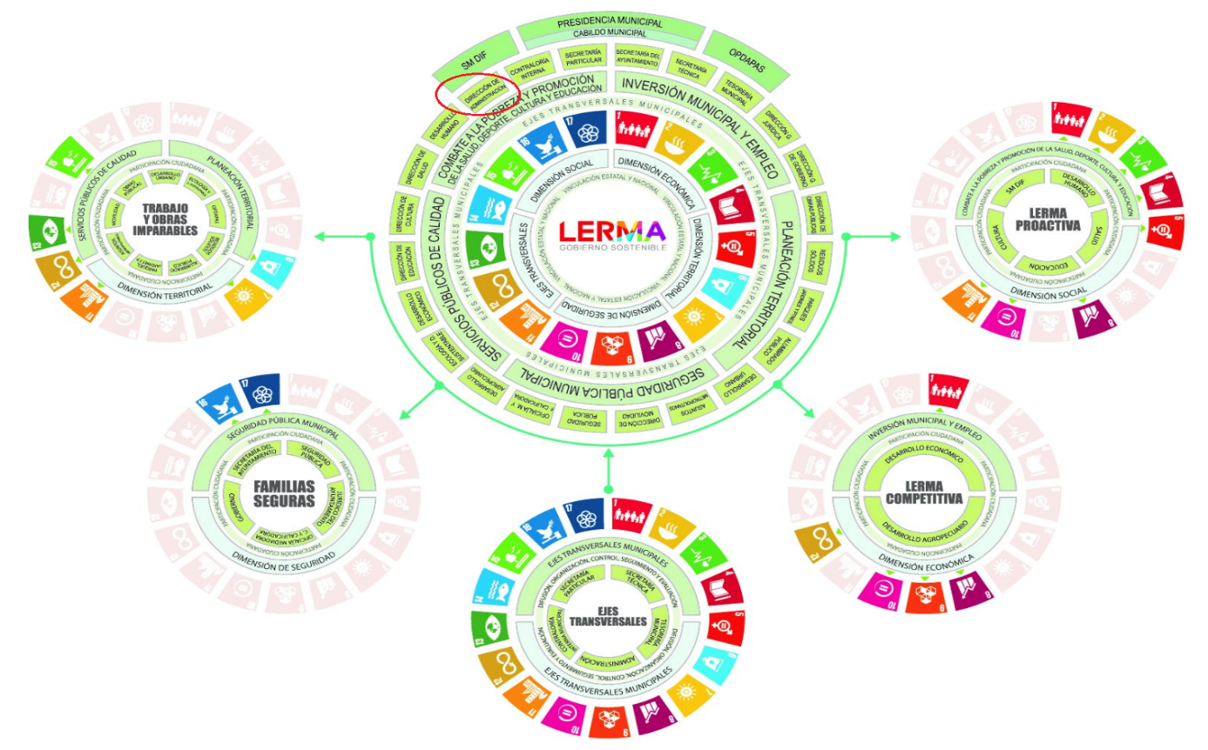
De lo expuesto con anterioridad, se desprende que El Sujeto Obligado se auxilia de diversas Direcciones, Departamentos y Unidades Administrativas para cumplir con sus fines y objetivos, resultando de nuestro interés la esfera competencial de la Dirección de Administración. En ese contexto, se trae a colación los artículos 48, fracción XVII y 145, fracciones I y III de la Ley Orgánica Municipal del Estado de México, así como el apartado alusivo a las funciones del Departamento de Capacitación de Capacitación y Desarrollo de la Dirección de Administración inmerso en el Manual de Organización del Sujeto Obligado, porciones normativas que disponen a la literalidad lo siguiente:

Ley Orgánica Municipal del Estado de México
“Artículo 48.- El presidente municipal tiene las siguientes atribuciones:
(…)
XVII. Promover el desarrollo institucional del Ayuntamiento, entendido como el conjunto de acciones sistemáticas que hagan más eficiente la administración pública municipal mediante la capacitación y profesionalización de los servidores públicos municipales, la elaboración de planes y programas de mejora administrativa, el uso de tecnologías de información y comunicación en las áreas de la gestión, implantación de indicadores del desempeño o de eficiencia en el gasto público, entre otros de la misma naturaleza. Los resultados de las acciones implementadas deberán formar parte del informe anual al que se refiere la fracción XV del presente artículo;
(…)
Artículo 145.- En cada municipio se establecerá un sistema de mérito y reconocimiento al servicio público municipal con los siguientes objetivos:
- Mejorar la capacidad de los recursos humanos, estimulados por la capacitación o motivación de los servidores públicos municipales;
(…)
III. Desarrollar un sistema efectivo de capacitación y desarrollo;
(…)” [Sic]

Manual de Organización Lerma
Funciones del departamento de capacitación y desarrollo
- Promover y coordinar los programas de capacitación en coordinación con los titulares de las áreas de acuerdo a las necesidades de cada una.
- Promover la profesionalización de los servidores públicos municipales, a través del servicio civil de carrera.
- Formular, coordinar e implementar un programa anual de capacitación del personal de la administración municipal.” [Sic]

De ahí que deba arribarse a la premisa de que uno de los ejes rectores de la Dirección de Administración sea la capacitación, profesionalización y especialización de los recursos humanos adscritos al Ayuntamiento.
Aunado a lo anterior, como se mencionó en el antecedente segundo, El Sujeto Obligado en fecha doce de noviembre de dos mil diecinueve, rindió su respuesta a la solicitud de información formulada por el particular, adjuntando para tal efecto lo siguiente:
- ““Of.DA-10-217-2019.Dir.Administracion.pdf”: Oficio DA/10/217/2019 signado por el Director de Administración y dirigido al Encargado de la Unidad de Transparencia y Acceso a la Información, de fecha treinta y uno de octubre de dos mil diecinueve. Sirve de sustento la siguiente imagen ilustrativa:
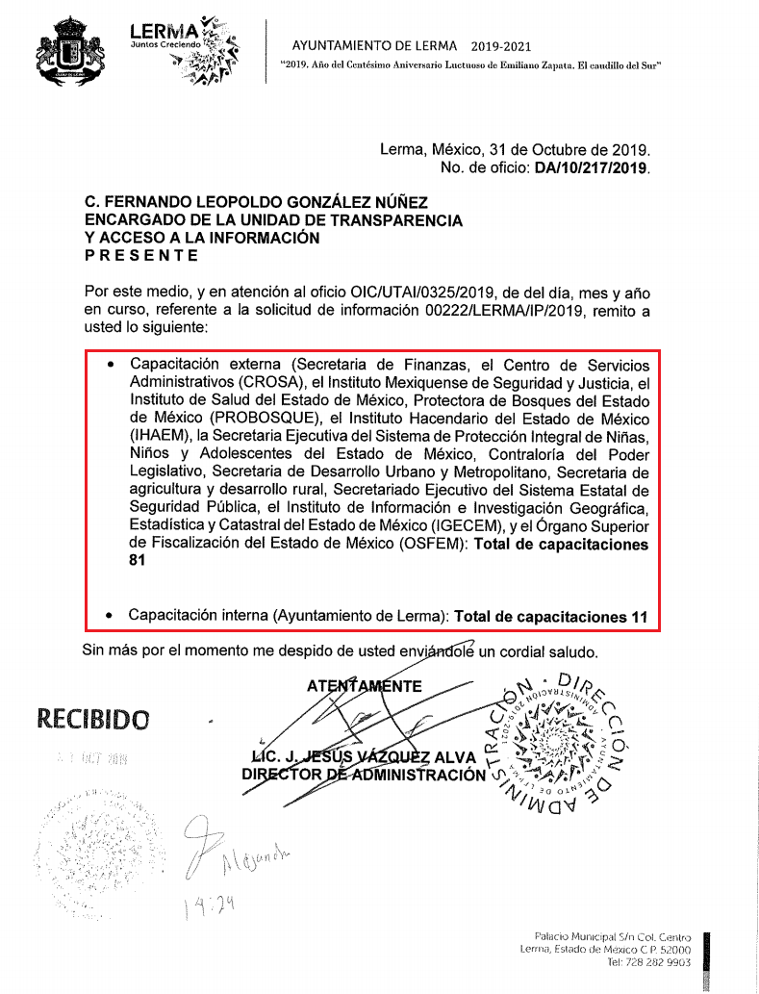
- “335.Of.Cont.Solicitante.pdf”: Oficio OIC/UTAI//0335/2019 signado por el Encargado de la Unidad de Transparencia y Acceso a la Información y dirigido al particular, en lo medular refiere adjuntar el oficio DA/10/217/2019; de fecha cuatro de noviembre de dos mil diecinueve.

En atención a lo descrito, es menester señalar que el requerimiento identificado con el numeral 1, fue colmado mediante la respuesta del Sujeto Obligado. De esta manera, resulta aplicable el contenido del artículo 179, fracción V de la Ley de Transparencia y Acceso a la Información Pública del Estado de México y Municipios, porción normativa que dispone a la literalidad:
“Artículo 179. El recurso de revisión es un medio de protección que la Ley otorga a los particulares, para hacer valer su derecho de acceso a la información pública, y procederá en contra de las siguientes causas:
(…)
V. La entrega de información incompleta;
(…)” [Sic]

Inconforme con la respuesta del Sujeto Obligado, El Recurrente interpuso recurso de revisión en fecha cinco de noviembre de dos mil diecinueve. Señalando como razones o motivos de inconformidad:
“Solicito en atención a mi solicitud especifique cuantas de las capacitaciones fueron de ética del servicio público.” [Sic]

Bajo estas líneas argumentativas, la parte de la solicitud sobre la que no se expresó inconformidad, debe declararse consentida por el hoy Recurrente, ya que no pueden producirse efectos jurídicos tendentes a revocar, confirmar o modificar la parte de la respuesta con relación a la parte de la solicitud que no fue motivo de disenso ya que se infiere un consentimiento del Recurrente ante la falta de impugnación eficaz.

Sirve de sustento a lo anterior, por analogía, la tesis jurisprudencial, que a la letra dice:
“Época: Novena
Registro: 176608
Tipo de tesis: Jurisprudencia
Fuente: Semanario Judicial de la Federación y su Gaceta
Diciembre de 2005, Tomo XXII
Materia (s): Común
Tesis: VI. 3o.C. J/60
Página: 2365
ACTOS CONSENTIDOS. SON LOS QUE NO SE IMPUGNAN MEDIANTE EL RECURSO IDÓNEO.
Debe reputarse como consentido el acto que no se impugnó por el medio establecido por la ley, ya que si se hizo uso de otro no previsto por ella o si se hace una simple manifestación de inconformidad, tales actuaciones no producen efectos jurídicos tendientes a revocar, confirmar o modificar el acto reclamado en amparo, lo que significa consentimiento del mismo por falta de impugnación eficaz.
TERCER TRIBUNAL COLEGIADO EN MATERIA CIVIL DEL SEXTO CIRCUITO.
Amparo en revisión 2/90. Germán Miguel Núñez Rivera. 13 de noviembre de 1990. Unanimidad de votos. Ponente: Juan Manuel Brito Velázquez. Secretaria: Luz del Carmen Herrera Calderón.
Amparo en revisión 393/90. Amparo Naylor Hernández y otros. 6 de diciembre de 1990. Unanimidad de votos. Ponente: Juan Manuel Brito Velázquez. Secretaria: María Dolores Olarte Ruvalcaba.
Amparo directo 352/2000. Omar González Morales. 1o. de septiembre de 2000. Unanimidad de votos. Ponente: Teresa Munguía Sánchez. Secretaria: Julieta Esther Fernández Gaona.
Amparo directo 366/2005. Virginia Quixihuitl Burgos y otra. 14 de octubre de 2005. Unanimidad de votos. Ponente: Norma Fiallega Sánchez. Secretario: Horacio Óscar Rosete Mentado.
Amparo en revisión 353/2005. Francisco Torres Coronel y otro. 4 de noviembre de 2005. Unanimidad de votos. Ponente: Filiberto Méndez Gutiérrez. Secretaria: Carla Isselín Talavera.” [Sic]
Por otra parte, como fue mencionado en el antecedente quinto, El Sujeto Obligado fue omiso en rendir su informe justificado. Hasta aquí lo expuesto se desprenden las siguientes consideraciones:
- A través del derecho de acceso a la información pública fueron requeridos el o los documentos en donde conste el número de cursos de actualización y capacitación en materia de ética, así como cursos de actualización y capacitación en términos generales. Ambos correspondientes al periodo comprendido del veintinueve de octubre de dos mil dieciocho al veintinueve de octubre de dos mil diecinueve.
- De una interpretación literal al artículo 12 de la Ley de Transparencia y Acceso a la Información Pública del Estado de México y Municipios, los Sujetos Obligados se encuentran constreñidos a proporcionar la información pública requerida que obre en sus archivos y en el estado que ésta se encuentre, condicionando su entrega a la no actualización de las causales de confidencialidad o reserva de la información.
En virtud de lo anterior, se excluye la obligación de presentar la información conforme al interés del solicitante, así como generar, resumir, efectuar cálculos o practicar investigaciones.
- Mediante respuesta El Sujeto Obligado remitió un documento “ad hoc” precisando la impartición de 81 –ochenta y un- capacitaciones externas, así como 11 –once- capacitaciones internas. En ese contexto, El Sujeto Obligado colmó de manera parcial el derecho de acceso a la información pública.
- Por último, conforme a las constancias que obran en el expediente electrónico del SAIMEX, es menester precisar que El Sujeto Obligado fue omiso en remitir su informe justificado.

Con base en lo anteriormente expuesto, resulta procedente ordenar la entrega del o los documentos en donde conste el número de cursos de asesoramiento y fomento a la ética del servicio público, impartidos a favor de los servidores públicos del Ayuntamiento de Lerma, del periodo comprendido del veintinueve de octubre de dos mil dieciocho al veintinueve de octubre de dos mil diecinueve.
En mérito de lo expuesto en líneas anteriores, resultan parcialmente fundados los motivos de inconformidad vertidos por El Recurrente, por ello con fundamento en el artículo 186 fracción III de la Ley de Transparencia y Acceso a la Información Pública del Estado de México y Municipios, se MODIFICA la respuesta a la solicitud de información 00222/LERMA/IP/2019, que ha sido materia del presente fallo.
Por lo antes expuesto y fundado es de resolverse y;

S E RESUELVE
PRIMERO. Se MODIFICA la respuesta entregada por EL SUJETO OBLIGADO a la solicitud de información número 00222/LERMA/IP/2019, por resultar parcialmente fundados los motivos de inconformidad que arguye EL RECURRENTE, en términos del Considerando CUARTO de la presente resolución.
SEGUNDO. Se ORDENA al SUJETO OBLIGADO haga entrega al RECURRENTE, a través del SAIMEX y por correo electrónico, de lo siguiente:
- El o los documentos donde conste el número de cursos de asesoramiento y fomento a la ética del servicio público, impartidos a favor de los servidores públicos del Ayuntamiento de Lerma, del periodo comprendido del veintinueve de octubre de dos mil dieciocho al veintinueve de octubre de dos mil diecinueve.

TERCERO. Notifíquese al Titular de la Unidad de Transparencia del SUJETO OBLIGADO, para que conforme al artículo 186 último párrafo, 189 segundo párrafo y 194 de la Ley de Transparencia y Acceso a la Información Pública del Estado de México y Municipios; dé cumplimiento a lo ordenado dentro del plazo de diez días hábiles, debiendo informar a este Instituto en un plazo de tres días hábiles siguientes sobre el cumplimiento dado a la presente resolución.

CUARTO. Notifíquese la presente resolución a LA RECURRENTE a través del Sistema de Acceso a la Información Mexiquense (SAIMEX) y por correo electrónico.

QUINTO. Se hace del conocimiento de LA RECURRENTE que, de conformidad con lo establecido en el artículo 196 de la Ley de Transparencia y Acceso a la Información Pública del Estado de México y Municipios, en caso de que considere que la resolución le cause algún perjuicio podrá impugnarla vía juicio de amparo en los términos de las leyes aplicables.

ASÍ LO RESUELVE, POR UNANIMIDAD DE VOTOS EL PLENO DEL INSTITUTO DE TRANSPARENCIA, ACCESO A LA INFORMACIÓN PÚBLICA Y PROTECCIÓN DE DATOS PERSONALES DEL ESTADO DE MÉXICO Y MUNICIPIOS, CONFORMADO POR LOS COMISIONADOS ZULEMA MARTÍNEZ SÁNCHEZ, EVA ABAID YAPUR, JOSÉ GUADALUPE LUNA HERNÁNDEZ (VOTO PARTICULAR), JAVIER MARTÍNEZ CRUZ Y LUIS GUSTAVO PARRA NORIEGA EN LA TERCERA SESIÓN ORDINARIA CELEBRADA EL VEINTINUEVE DE ENERO DE DOS MIL VEINTE, ANTE EL SECRETARIO TÉCNICO DEL PLENO, ALEXIS TAPIA RAMÍREZ.

Zulema Martínez Sánchez
Comisionada Presidenta
(Rúbrica).

Eva Abaid Yapur
Comisionada
(Rúbrica).

José Guadalupe Luna Hernández
Comisionado
(Rúbrica).
Luis Gustavo Parra Noriega
Comisionado
(Rúbrica).

Javier Martínez Cruz
Comisionado
(Rúbrica).

Alexis Tapia Ramírez
Secretario Técnico del Pleno
(Rúbrica).

Esta hoja corresponde a la resolución de fecha veintinueve de enero de dos mil veinte, emitida en el recurso de revisión 08485/INFOEM/IP/RR/2019.
OSAM/JCMA

IMPROCEDENCIA Y SOBRESEIMIENTO EN EL JUICIO DE AMPARO. LAS CAUSAS PREVISTAS EN LOS ARTÍCULOS 73 Y 74 DE LA LEY DE LA MATERIA, RESPECTIVAMENTE, NO SON INCOMPATIBLES CON EL ARTÍCULO 25.1 DE LA CONVENCIÓN AMERICANA SOBRE DERECHOS HUMANOS. Del examen de compatibilidad de los artículos 73 y 74 de la Ley de Amparo con el artículo 25.1 de la Convención Americana sobre Derechos Humanos no se advierte que el derecho interno desatienda los estándares que pretenden proteger los derechos humanos en dicho tratado, por regular causas de improcedencia y sobreseimiento que impiden abordar el estudio de fondo del asunto en el juicio de amparo, en virtud de que el propósito de condicionar el acceso a los tribunales para evitar un sobrecargo de casos sin mérito, es en sí legítimo, por lo que esa compatibilidad, en cuanto a los requisitos para la admisibilidad de los recursos dependerá, en principio, de los siguientes criterios: no pueden ser irracionales ni de tal naturaleza que despojen al derecho de su esencia, ni discriminatorios y, en el caso, la razonabilidad de esas causas se justifica por la viabilidad de que una eventual sentencia concesoria tenga un ámbito de protección concreto y no entre en conflicto con el orden jurídico, no son de tal naturaleza que despojen al derecho de su esencia ni tampoco son discriminatorias, pues no existe alguna condicionante para su aplicabilidad, en función de cuestiones personales o particulares del quejoso. Por tanto, las indicadas causas de improcedencia y sobreseimiento no son incompatibles con el citado precepto 25.1, pues no impiden decidir sencilla, rápida y efectivamente sobre los derechos fundamentales reclamados como violados dentro del juicio de garantías.

